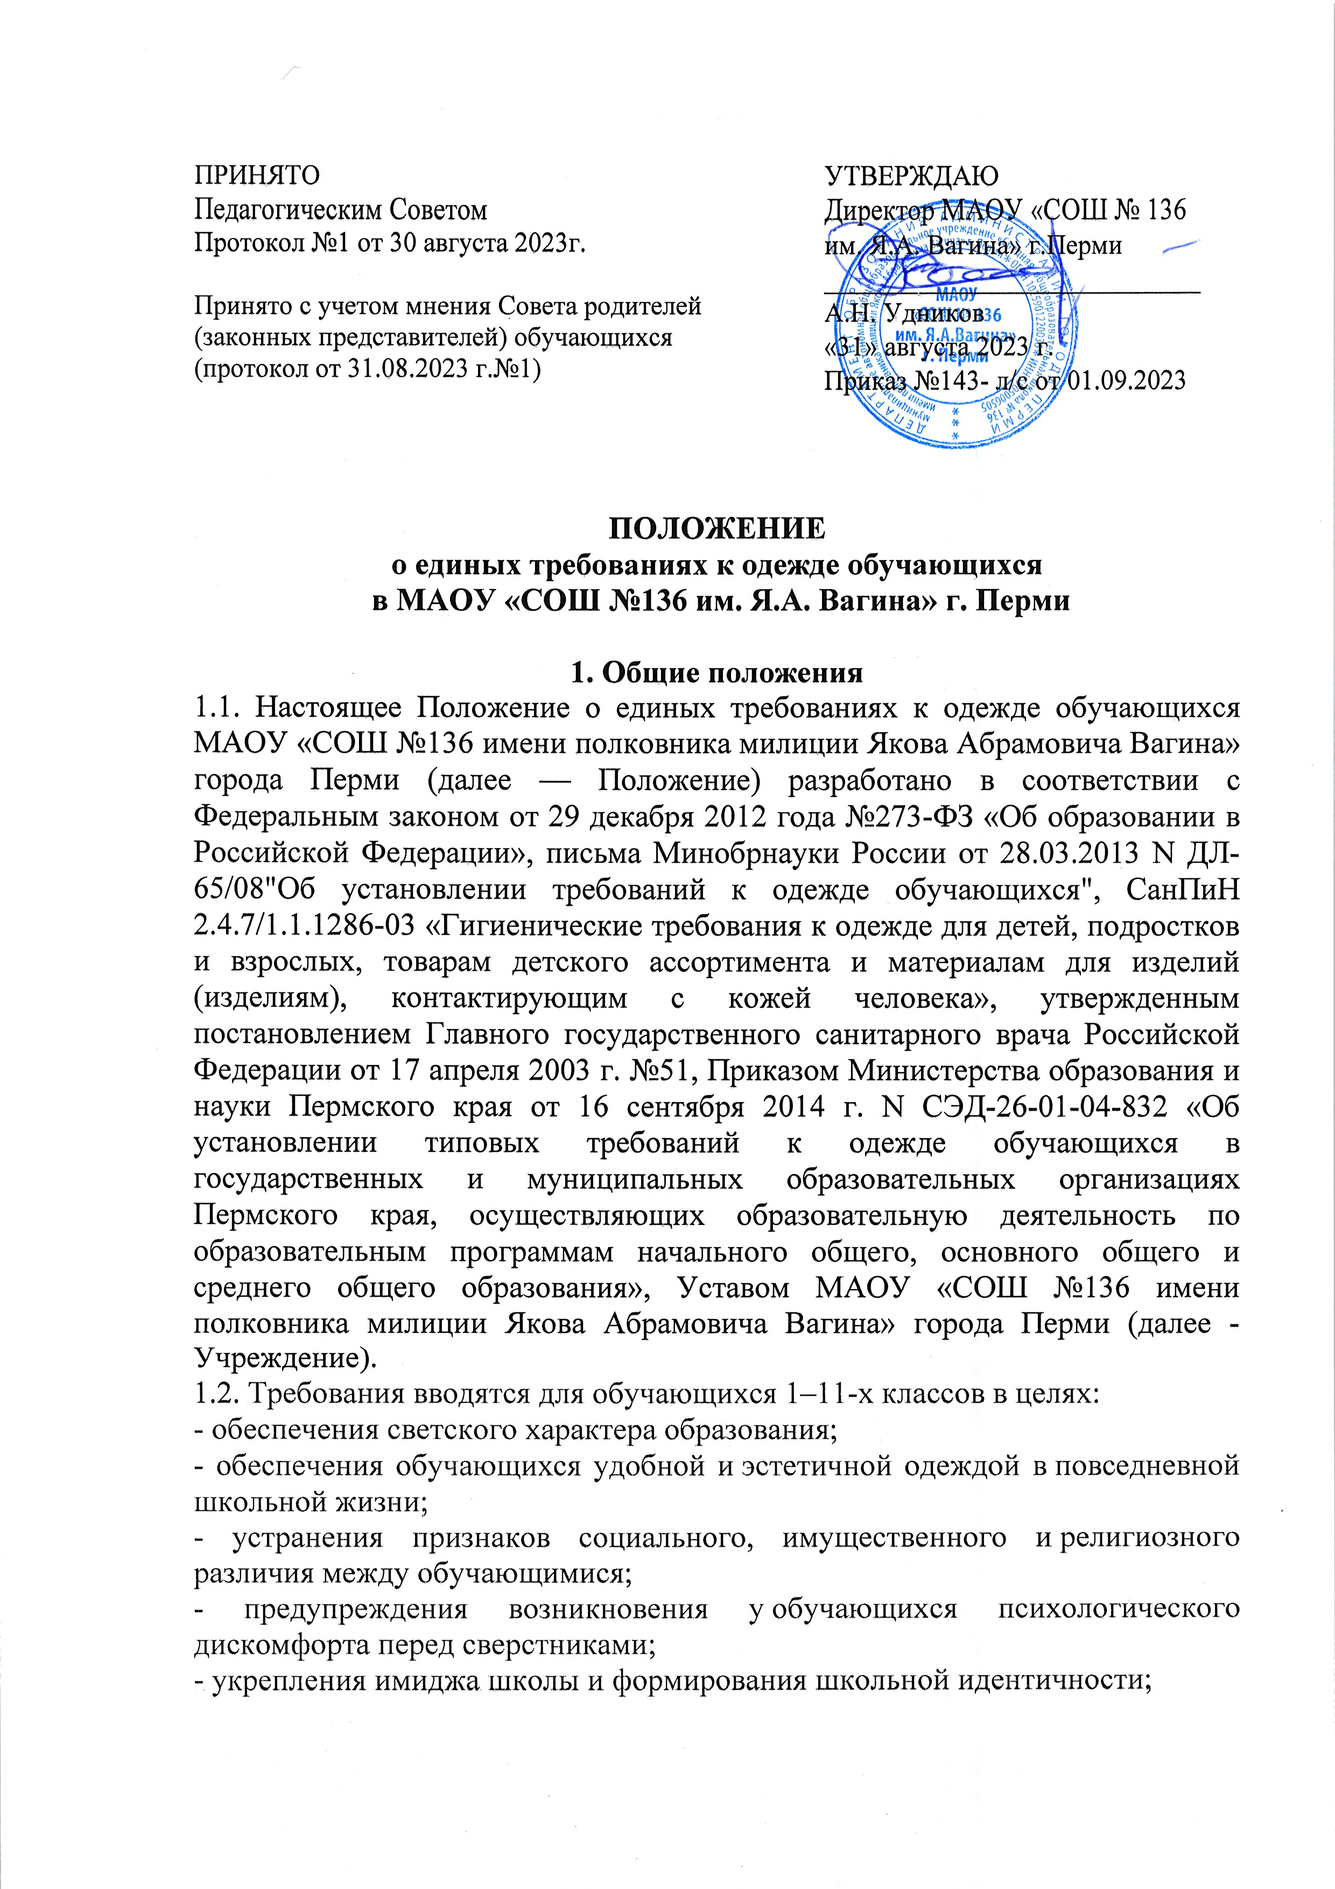
- формирования у обучающихся этических норм и культуры поведения в обществе;
- развития навыков культурного поведения в повседневной жизни и опыта нравственных взаимоотношений в коллективе;
- воспитания потребности личности в самосовершенствовании и саморазвитии.
1.3. Одежда обучающихся должна соответствовать санитарно-эпидемиологическим правилам и нормативам.
1.4. При выборе макияжа рекомендуется использовать дневной, легкий макияж естественных тонов, парфюмерные и косметические средства с легким нейтральным ароматом.
1.5. При выборе украшений рекомендуется использовать украшения (кольца, серьги, браслеты, цепочки и т.д.), выдержанные в деловом стиле без крупных драгоценных камней, ярких и массивных подвесок, кулонов и т.п.
2. Единые требования к внешнему виду и одежде обучающихся.
2.1. Обучающиеся 1–11-х классов посещают школу в одежде, соответствующей установленным настоящим требованиям. Ношение одежды установленных вида, цвета, фасона для обучающихся является обязательным.
2.2. В школе установлено три вида одежды для обучающихся:
1) повседневная одежда;
2) парадная одежда;
3) спортивная форма.
2.3. Повседневная одежда для мальчиков и юношей включает:
- брюки классического стиля, жилет (жакет или пиджак) синего цвета (возможно использование ткани в клетку или в полоску в синем цветовом оформлении);
- однотонную сорочку;
- джемперы, свитеры, пуловеры нейтральных или неярких цветов (возможно в клетку, полоску или с геометрическим рисунком) в холодное время года.
2.4. Повседневная одежда для девочек и девушек включает:
- юбку, сарафан, платье, брюки классического стиля синего цвета (возможно использование ткани в клетку или в полоску в синем цветовом оформлении);
- жилет, пиджак (жакет);
- однотонную, непрозрачную блузу или рубашку длиной ниже талии;
- джемперы, свитеры, пуловеры нейтральных или неярких цветов (возможно в клетку, полоску или с геометрическим рисунком) в холодное время года.
2.5. Парадная одежда для мальчиков и юношей состоит из повседневной школьной одежды, дополненной белой сорочкой.
2.6. Парадная одежда для девочек и девушек состоит из повседневной школьной одежды, дополненной белой блузой или сорочкой.
2.7. Парадная одежда используется обучающимися в дни проведения праздников и торжественных линеек.
2.8. Спортивная одежда обучающихся включает футболку белого цвета, спортивные шорты или спортивные брюки черного цвета, спортивный костюм черного цвета (возможны декоративные элементы иных цветов), кеды и кроссовки. У девушек волосы должны быть убраны в «хвост» или заплетены в косичку.
2.9. Спортивная одежда обучающихся должна соответствовать погоде и месту проведения учебных занятий, температурному режиму.
2.10. В классах с дополнительной правовой и военно-спортивной подготовкой, по усмотрению родителей, может вводится форма особого образца.
2.11. Одежда обучающихся может иметь отличительные знаки Учреждения (класса, параллели классов): эмблемы, нашивки, значки, галстуки и другие знаки.
2.12. Все обучающиеся должны иметь сменную обувь. Сменная обувь должна быть чистой, выдержанной в классическом стиле.
2.13. В школе не допускается ношение обучающимися:
- одежды, обуви и аксессуаров с травмирующей фурнитурой;
- одежды, содержащую символику экстремистских организаций, а также пропагандирующих психоактивные вещества и противоправное поведение.
2.14. При выборе одежды для ношения в школе обучающиеся, родители (законные представители) обучающихся должны исключить модели брюк и юбок с заниженной талией и (или) высокими разрезами, декольтированных платьев и блуз, одежды бельевого стиля.
3. Права, обязанности и ответственность
обучающихся и родителей обучающихся.
3.1. Обучающиеся обязаны носить в школу одежду установленных вида, цвета, фасона.
3.2. Обучающиеся и их родители (законные представители) самостоятельно выбирают и комбинируют одежду, обувь и аксессуары, соответствующие настоящим требованиям.
3.3. Родители (законные представители) обеспечивают обучающихся школьной одеждой, соответствующей настоящим требованиям, контролируют соответствие одежды и обуви требованиям санитарного законодательства, а также внешний вид обучающихся перед выходом в школу.
3.4. За нарушение установленных требований к обучающимся применяются меры дисциплинарного взыскания в порядке и на условиях, предусмотренных законодательством Российской Федерации.
4. Заключительные положения.
4.1. Положение вступает в силу с момента его утверждения.
4.2. Контроль за исполнением настоящего Положения осуществляется педагогическими работниками Учреждения и родителями (законными представителями) обучающихся.

